ŠOLA ZA ČASTNIKE
XVIII. GENERACIJA
PEHOTA

Zaključna naloga

OFENZIVNO DELOVANJE VODNE BOJNE SKUPINE (VBSK) – DELOVANJE V POGOJIH OMEJENE VIDLJIVOSTI

Kandidat: Višji vodnik Denis Trebižan

Mentor: Podpolkovnik Andrej Cestnik

Ljubljana, februar 2008

POVZETEK

Pehotne enote že dolgo izvajajo bojevanje v pogojih omejene vidljivosti. Na ta način dosežejo presenečenje, se izognejo velikim žrtvam, povzročijo paniko pri šibkem in slabo organiziranem sovražniku, izkoristijo uspeh in vzdržujejo moment ter povzročajo pritisk na sovražnika.
Vzroki za omejeno vidljivost so lahko naravni- noč, megla močan dež ali sneg- ali pa jih povzročijo bojujoče se strani namerno ali nenamerno- dim in prah, ki se dviga zaradi eksplozij ali premikov vozil ali pa načrtovano zadimljanje bojišča.
Z razvojem tehnologije so se spreminjali tudi načini delovanja v pogojih omejene vidljivosti. Današnja pehota je zelo dobro opremljena za delovanje v takšnih pogojih. Tako vozila kot tudi posamezniki so opremljeni s pasivnimi nočnimi opazovalnimi napravami. To jim daje v pogojih omejene vidljivosti odločilno prednost pred sovražnikom, ki takih sredstev nima. Še večjo prednost pa jim dajejo termovizije, ki omogočajo opazovanje tako ponoči kot v dimu. Ob teh možnostih ter možnostih osvetljevanja se lahko izvajajo napadi ob omejeni vidljivosti na enak način kot pri normalni vidljivosti. Dajejo pa ta sredstva odločilno prednost, če sovražnik te opreme nima.

Ključne besede:

Bojišče, Motorizirana pehota, Vodna bojna skupina, Ofenzivno delovanje, Napad, Omejena vidljivost

SUMMARY

Infantry units have been conducting limited visibility operations for a long time throughout history. Attacks during limited visibility achieve surprise, limit casualties, cause panic in a weak and disorganized enemy, exploit success and maintain momentum, and keep pressure on the enemy.
Limited visibility can be caused by natural causes such as night, fog, heavy raining or snowing, or can be artificially produced by fighting sides, for example smoke and dust from explosions or vehicle movements, or smoke which is deliberately laid to prevent enemy from observation.
Ways to operate in limited visibility conditions have changed with development of technologies which enabled observation in these conditions. Nowadays, infantry is very well equiped for completing tasks during limited visibility. Vehicles as well as individual soldiers are equiped with night vision devices. That gives them decisive advantage against enemy, that is not equiped with such devices. Even greater advantage are thermo imaging devices, which enable observation during night as well as through smoke. With all these possibilities the limited visibility operations can be conducted in the same way as during normal visibility.

Keywords:

Battlefield, Motorized Infantry, Platoon Combat Team, Offensive operations, Attack, Limited Visibility

KAZALO

POVZETEK ii
SUMMARY iii
KAZALO iv
1. UVOD 1
1.1. IZHODIŠČE ZAKLJUČNE NALOGE 1
1.2 PREDSTAVITEV ZAKLUČNE NALOGE 1
1.3 METODE DELA 2
1.4 STRUKTURA ZAKLJUČNE NALOGE 2
2. VODNA BOJNA SKUPINA (VBSK) 3
2.1. MOTORIZIRAN VOD V SV 3
2.2. MOTORIZIRAN VOD V ZDA 9
2.3. OBLIKOVANJE VODNE BOJNE SKUPINE ZA OFENZIVNO DELOVANJE V POGOJIH OMEJENE VIDLJIVOSTI 10
3. OFENZIVNO DELOVANJE 11
3.1 ZNAČILNOSTI OFENZIVNIH DELOVANJ 11
3.1.1 Presenečenje 11
3.1.2 Koncentracija 11
3.1.3 Tempo 12
3.1.4 Drznost 12
3.1.5 Taktika in tehnika ofenzivnih delovanj 12
3.2. VRSTE OFENZIVNIH DELOVANJ 12
3.2.1 Premik do stika 13
3.2.2. Napad 13
3.2.2.1. Hitri napad 14
3.2.2.2. Pripravljeni napad 14
3.2.2.3. Zaseda 14
3.2.2.4. Naskok 15
3.2.2.5. Demonstracija in lažni napad 15
3.2.3 Izkoriščanje uspeha 15
3.2.4 Preganjanje 16
4. OFENZIVNO DELOVANJE V POGOJIH OMEJENE VIDLJIVOSTI 17
4.1. ZNAČILNOSTI DELOVANJA V POGOJIH ZMANJŠANE VIDLJIVOSTI 17
4.2. SREDSTVA ZA DELOVANJE V POGOJIH OMEJENE VIDLJIVOSTI 18
4.2.1. Nočnogledi in nočni daljnogledi: 18
4.2.2. Termovizijske kamere 20
4.3. PRIPRAVA 21
4.3.1. Izvidovanje 21
4.3.2. Izbira tehnike premika 22
4.3.2.1. Regulativne točke 22
4.3.2.2. Uporaba vodičev 23
4.3.2.3. Označevanje poti 23
4.3.2.4. Drugi načini za lažjo kontrolo premika: 23
4.3.3. Priprava enote za premik 23
4.3.4. Priprava sredstev in opreme za premik 24
4.4. TEHNIKE KONTROLE OGNJA 24
4.4.1.Uporaba označevalnega streliva: 24
4.4.2. Svetleči trak ali kemične luči: 24
4.4.3. Omejitve pri uporabi orožja 25
4.4.4. Druge tehnike 25
4.5. DELOVANJE MINOMETOV, ARTILERIJE IN PROTIOKLEPNIH OROŽIJ 25
4.6. PRIMER POTEKA NAPADA V POGOJIH OMEJENE VIDLJIVOST 26
4.7. KONSOLIDACIJA IN REORGANIZACIJA 28
5. ZAKLJUČEK 29
LITERATURA IN VIRI 31
KAZALO SLIK, TABEL, SHEM 32
IZJAVA O AVTORSTVU 33

1. UVOD

Motorizirani vodi dosegajo v ofenzivnih delovanjih presenečenje z napadanjem sovražnika v času in kraju, kjer tega ne pričakuje, ali v obliki, na katero ni pripravljen. Nepredvidljivost in drznost v skladu s poveljnikovo namero pomagajo pri doseganju presenečenja. Presenečenje upočasnuje sovražnikovo reakcijo, moti učinkovitost poveljevanja in kontrole, ter povečuje psihični šok sovražnikovih vojakov in poveljujočih. Zmožnost motoriziranih vodov za delovanje v pogojih zmanjšane vidljivosti in delovanje v majhnih skupinah omogočajo doseganje presenečenja, ki ga je potrebno izkoriščati, preden si sovražnik lahko opomore.

Motorizirani vodi izvajajo ofenzivna delovanja v pogojih omejene vidljivosti zelo pogosto. Delovanje v pogojih omejene vidljivosti ni nekaj posebnega ali nenavadnega. Enote motorizirane pehote se morajo usposabljati za delovanje v vseh pogojih. Ofenzivna delovanja v pogojih omejene vidljivosti se izvajajo z različnimi nameni: za vzdrževanje momenta bojnega delovanja, doseganje presenečenja, za izkoriščanje uspeha, zmanjšanje učinkovitosti sovražnikovega orožja, za doseganje prednosti in lažje nadaljevanje napada ob izboljšanju vidljivosti.

Motorizirana pehota je danes zelo dobro opremljena za delovanje v pogojih omejene vidljivosti. Tako vozila kot tudi določeni ali pa vsi vojaki so opremljeni s pasivnimi nočnimi opazovalnimi napravami. To jim daje v pogojih omejene vidljivosti odločilno prednost pred sovražnikom, ki takih sredstev nima. Še večjo prednost pa jim dajejo termovizije. Termovizije so bile od začetka velike in nerodne naprave, pa tudi drage naprave, zato niso bile uporabne za opremljanje posameznika. Z razvojem tehnologije pa postajajo vse manjše in tudi cenejše. Tako danes lahko dobimo ročne termovizijske opazovalne naprave primerne za opremljanje posameznika. Termovizije so lahko ročne, ki so namenjene opazovanju, lahko služijo kot nočne namerilne naprave, z njimi pa so opremljeni tudi protioklepni raketni sistemi FAGOT in SPIKE, ki se šele uvaja.

1.1. IZHODIŠČE ZAKLJUČNE NALOGE

V zaključni nalogi sem želel preučiti ofenzivno delovanje okrepljenih motoriziranih vodov- vodnih bojnih skupin v pogojih omejene vidljivosti. Vojaške operacije se danes velikokrat izvajajo v pogojih omejene vidljivosti, še posebej ko je sovražnik slabše opremljen za tovrstno delovanje od lastnih enot. Zanimalo me je predvsem ofenzivno delovanje na najnižjem taktičnem nivoju, se pravi na nivoju vodov in oddelkov.

1.2 PREDSTAVITEV ZAKLUČNE NALOGE

V zaključni nalogi sem predstavil primere motoriziranih vodov ter možnosti oblikovanja vodne bojne skupine, ki bi bila bolje opremljena za izvedbo ofenzivnih delovanj v pogojih omejene vidljivosti, kot je sam motoriziran vod. Obdelal sem tudi značilnosti in vrste ofenzivnih delovanj ter ofenzivno delovanje v pogojih omejene vidljivosti.

1.3 METODE DELA

Osnova pisanja zaključne naloge je bilo zbiranje podatkov, ki so že objavljeni v vojaških strokovnih literaturah predvsem tujih vojsk, pa tudi Slovenske vojske. Poleg tega sem gradivo iskal na internetu na spletnih straneh Ministrstva za obrambo RS, Slovenske vojske pa tudi drugih. V nalogi bom uporabil deskriptivno se pravi opisno metodo, in kompilacijsko metodo dela, kar pomeni da bom povzel rezultate nekaterih drugih avtorjev.

1.4 STRUKTURA ZAKLJUČNE NALOGE

Zaključna naloga je sestavljena iz petih glavnih poglavij, Uvoda, Vodne bojne skupine, Ofenzivnega delovanja, Ofenzivno delovanje v pogojih omejene vidljivosti in Zaključka.

V uvodu sem predstavil izhodišče naloge, namen in cilj, ki ga poizkušam z nalogo doseči ter opis metodologije dela in strukturo same naloge.

V drugem poglavju sem predstavil, kaj vodna bojna skupina sploh je, ter možnosti njenega oblikovanja z dodajanjem enot, ki bi omogočale lažje izvajanje ofenzivnega delovanja v pogojih omejen vidljivosti.

Namen tretjega poglavja, je predstaviti ofenzivno delovanje voda, njegove značilnosti, ter taktike, tehnike in vrste ofenzivnih delovanj.

Četrto poglavje je bistvo te naloge in predstavlja delovanje voda oziroma vodne bojne skupine v pogojih omejene vidljivosti. Zaradi obširnosti te teme, sem se omejil na najosnovnejše stvari kot so značilnosti ofenzivnega delovanja v pogojih omejene vidljivosti, sredstva za delovanje v pogojih omejene vidljivosti, priprava, tehnike kontrole ognja, uporaba podpornega ognja ter konsolidacija in reorganizacija.

V zadnjem, petem poglavju, pa sem opisal, do katerih zaključkov sem prišel med pisanjem naloge, s katerimi težavami sem se srečeval ter kako jaz vidim delovanje voda v pogojih omejen vidljivosti.

2. VODNA BOJNA SKUPINA (VBSK)

Motorizirani vod je nižja taktična enota s stalno formacijo. Sestavljen je iz treh motoriziranih oddelkov in poveljniškega oddelka. V četi in bataljonu je nosilec protipehotnega in protidesantnega boja, opremljen pa je tudi z orožjem za bližinski protioklepni boj.

Za izvedbo določene naloge se lahko okrepi z enotami velikosti oddelka namenjenimi za protioklepno borbo, inženirskim oddelkom, JRKBO izvidniki, za podporo pa mu lahko služijo enote drugih rodov.

Taka začasno formirana enota, sestavljena za izvedbo namenskih nalog, ki so časovno omejene je vodna bojna skupina (VBSK). Oblikuje se na podlagi povelja iz motoriziranega voda z dodajanjem ene ali več enot. Jedro za oblikovanje vodne bojne skupine pri napadu predstavlja motoriziran vod, kateremu se glede na nalogo doda potrebno število enot nivoja skupine ali oddelka (maksimalno oddelek in pol).

Značilnost vodne bojne skupine je njena nestalna sestava, ki izhaja iz potreb, katere narekuje naloga.

2.1. MOTORIZIRAN VOD V SV

Motoriziran vod v SV je sestavljen iz treh motoriziranih oddelkov ter poveljniškega oddelka. Vsak vod uporablja štiri LKOV Valuk 6x6. V spodnji tabeli je prikazana sestava motoriziranega voda SV, ki trenutno uporablja oklepne transporterje tipa Valuk:

Tabela 1: Sestava motoriziranega voda v SV

častniki | 1
podčastniki | 4
vojaki | 31
SKUPAJ: | 36
Orožje in oprema
oklepni transporter Valuk | 4
avtomatske puške F2000 5,56mm | 27
puškomitraljez MAG 7,62mm | 2
puškomitraljez MINIMI 5,56mm | 6
mitraljez Browning 12,7mm | 2
avtomatski bombomet H&K 40mm | 2
podcevni bombometi | 6
OVP XM 96 VALUK je namenjen za prevoz pehote do izhodiščnih položajev v napadu ali do osnovnih položajev in umikov na vse vrste naslednjih položajev. Pri tem ščiti posadko pred delovanjem pehotnega orožja do kalibra 12,7 mm, protipehotnim minam in pred drobci orožij za ognjeno podporo. Tehnične lastnosti mu omogočajo veliko mobilnost in hitrost po cestah ter brezpotjih. Ima velik taktični doseg (s polnim rezervoarjem po cesti do 600 km, po brezpotju med 200 in 300 km) (Kuhar, 2002, 27-28).

Slika 1: Oklepno vozilo VALUK 6x6

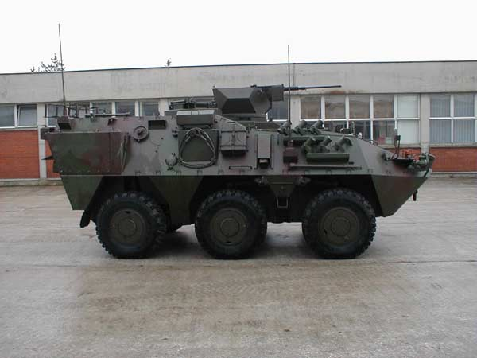

Z uvedbo novega oklepnega vozila Patria v sestavo Slovenske vojske se je pojavil tudi nov predlog formacije motoriziranega oddelka, ki je prilagojen zmogljivostim vozila Patria. V prvi vrsti je tu vkrcanih 12 namesto 9 oseb (posadka 3 osebe, izkrcni del 9). Poleg tega so nekatere novosti tudi glede orožja, zaradi uvedbe nove avtomatske puške 5,56mm, ter topa 30mm na vozilih Patria.

Motorizirani vodi naj bi bili opremljeni s štirimi kolesnimi oklepnimi vozili Patria 8X8 in oboroženi s sodobnimi oborožitvenimi sistemi.
V vodu naj bi bilo poleg poveljnika voda še 44 vojakov. To število sestavljajo trije oddelki in poveljniški oddelek. Vsak oddelek sestavlja dvočlanska posadka vozila (voznik in namerilec na orožju) ter devet članov izkrcanega dela (poveljnik oddelka z dvema skupinama vojakov). Vojaki naj bi bili s sodobnim pehotnim orožjem in opremljeni s tehnološko izpopolnjeno opremo sodobnega bojevnika.

Omenjena sestava motoriziranega voda bi skupaj z oborožitvijo voda in sposobnostmi lahkega kolesnega oklepnega vozila Patria 8X8 omogočala, da bi vod lahko izpolnjeval osnovne zahteve, ki se predenj postavljajo v okviru koncepta bojnih skupin.

Slika 2: OMV Patria

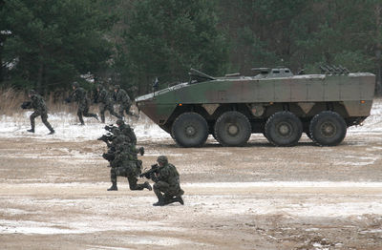

Z uvajanjem nove oborožitve in opreme v SV se je zelo povečala tudi sposobnost enot motorizirane pehote za delovanje v pogojih omejene vidljivosti. V tabeli 2 je prikazano, kakšna naj bi bila sestava in oprema motoriziranega oddelka v oklepnem vozilu Patria.

Nova oborožitev, ki se uvaja v SV se po sposobnostih delovanja v pogojih omejene vidljivosti zelo razlikuje od prejšnje. Avtomatska puška M70 in PM M72 sta bila sicer opremljena s tricijevimi nočnimi merki, ki pa so bili uporabniku precej neprijazni. Teh merkov ni bilo mogoče nastavljati oziroma pristreliti orožja z njimi. Zato je bilo ponoči potrebno izvajati popravke namerilne točke s pomočjo označevalnega streliva. Večkrat se je pojavljal tudi problem, da zaradi starosti ti merki niso več svetili dovolj, da bi jih lahko ponoči uporabljali.

Nova oborožitev pa je opremljena z optičnimi namerilnimi napravami, ki omogočajo delovanje ponoči na enak način kot podnevi.

Slika 3: Motoriziran oddelek v OMV Patria

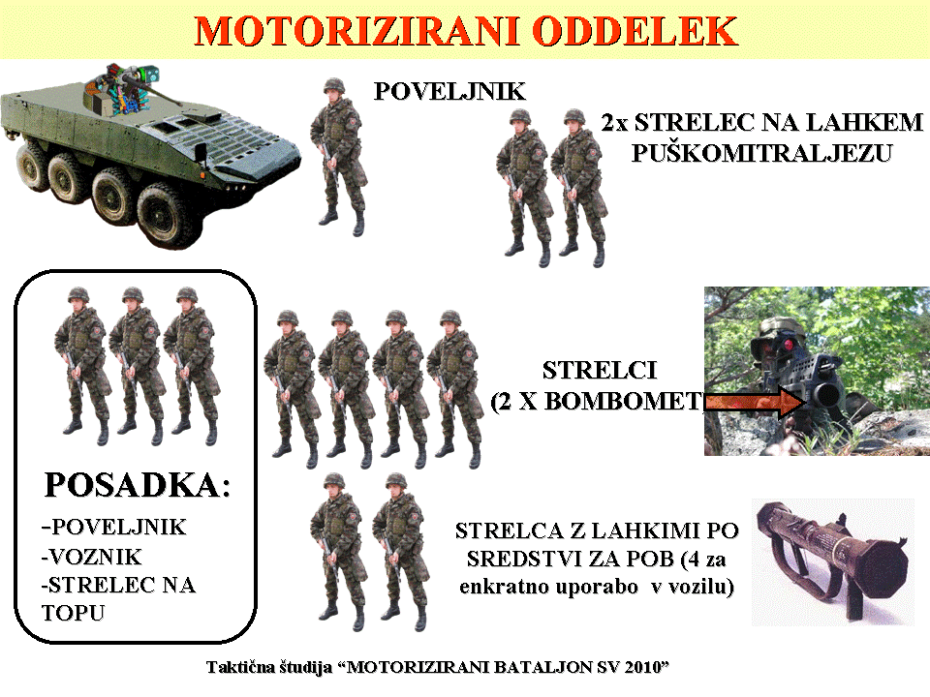

Predvidena sestava motoriziranega oddelka z oborožitvijo in opremo je prikazana v tabeli 2. Oddelek naj bi bil sestavljen iz 11 vojakov. V posadki vozila bosta voznik in namerilec, izkrcni del pa bodo sestavljali poveljnik oddelka in dve skupini s po štirimi vojaki- vodja skupine, namerilec na PM minimi, strelec in strelec z bombometom.

Tabela 2: Sestava in oprema motoriziranega oddelka v OMV Patria

Sestava |  | Osebna oborožitev | Dodatna oborožitev/  alternativa | Oprema
Poveljnik oddelka |  | AP 5,56 mm |  | Bojevnik, LORIS
Poveljnik skupine | 1. skupina, 2 para | AP 5,56 mm |  | Bojevnik, daljnogled
Namerilec | 1. skupina, 2 para | PM 5,56 mm | RPOO – (v vozilu) | Bojevnik,
Strelec | 1. skupina, 2 para | AP 5,56 mm, bombomet na puški |  | Bojevnik,
Strelec | 1. skupina, 2 para | AP 5,56 mm | Dodatna  ostrostrelna optika | Bojevnik, nočna namerilna naprava
Poveljnik skupine | 2. skupina,  2 para | AP 5,56 mm |  | Bojevnik, daljnogled
Namerilec | 2. skupina,  2 para | PM 5,56 mm |  | Bojevnik
Strelec | 2. skupina,  2 para | AP 5,56 mm bombomet na puški |  | Bojevnik
Strelec | 2. skupina,  2 para | AP 5,56 mm | Termo kamera | Bojevnik, nočna namerilna naprava
voznik |  | AP 5,56 mm |  | Bojevnik
Namerilec na topu |  | AP 5,56 mm | Mitr 12,7 mm | Bojevnik

Avtomatska puška FN F2000 s je opremljena z optičnimi namerilnimi napravami Aimpoint CompM2 ali Trijicon ACOG.

Namerilna naprava Aimpoint CompM2 deluje na enak način podnevi in ponoči. Za merjenje se v obeh primerih uporablja rdečo piko, le da jo ponoči nastavimo na manjšo jakost. Ker je orožje pristreljeno podnevi in ponoči uporablja isto namerilno napravo, ni nujno potrebno uporabljati označevalnega streliva. S tem strelec tudi manj odkriva svoj položaj. Poleg tega je naprava popolnoma kompatibilna z nočnogledi vseh generacij, kar pomeni, da lahko skozi njo gledamo in delujemo z nočnogledi. Mora pa biti premazana z zaščitnim premazom oziroma opremljena s filtrom, ki preprečuje da bi jo sovražnik lahko odkril. V nasprotnem primeru je bolje, da je ne uporabljamo.

Prav tako optična namerilna naprava Trijicon ACOG uporablja isti vizirni ris podnevi in ponoči. Edina razlika je, da podnevi uporablja za osvetlitev zunanjo svetlobo, ponoči pa vizirni ris osvetljuje plin tricij.

Puškomitraljez minimi ima nameščeno optično namerilno napravo ELCAN. Tudi ta ima ponoči vizirni ris osvetljen s tricijem.

Merjenje v nočnih pogojih pri prejšnjih avtomatskih puškah M70 in puškomitraljezih M72 je bilo težje, poravnavanje merkov je vzelo več časa in strelec je moral upoštevati razliko med dnevnimi in nočnimi merki pri izbiri namerilne točke, ali pa izvajati popravke s pomočjo označevalnega streliva. Ker se ponoči ponavadi strelja predvsem v blisk sovražnikovega orožja, je pomembno čimprej nameriti in ustreliti. Novo orožje omogoča veliko hitrejše merjenje in streljanje v smeri bleska sovražnikovega ognja.

Optične namerilne naprave na novi oborožitvi omogočajo hitro ter enostavno merjenje in delovanje po ciljih, ko jih opazimo. Ker se ponoči in podnevi uporabljajo isti merki, ni potrebno popravljati namerilne točke, prav tako ni potreba uporabljati toliko označevalnega streliva. Le-to se lahko uporablja za kazanje ciljev.

Z bombometom se lahko streljajo signalni izstrelki različnih barv (bela, rdeča, zelena), ki se lahko uporabljajo za signale ali osvetljevanje in gorijo 7 sekund. Za osvetljevanje pa se lahko uporabijo beli osvetljevalni izstrelki s padalom. Ti gorijo 40 sekund in padajo s padalom s hitrostjo okrog 2 m/s.

Poleg tega pa je delovanju v pogojih omejene vidljivosti namenjena tudi določena v formaciji motoriziranega oddelka predvidena oprema: nočnogled loris in dve nočni namerilni napravi omogočajo opazovanje, pa tudi delovanje na večjih razdaljah po ciljih, ki jih s prostim očesom ponoči ne opazimo. Termo kamero pa poleg noči lahko uporabimo še v drugih primerih omejene vidljivosti, kot na primer dim, za odkrivanje ali opazovanje nasprotnika.

Tabela 3: Skupaj oprema v treh motoriziranih oddelkih

Oprema in oborožitev | Število
AP 5,56 mm | 27
PM 5,56 mm | 6
bombomet na puški | 6
nočnogled Loris | 3
nočna namerilna naprava | 6
termo kamera | 3

Iz tabele 3 vidimo, da bo motoriziran vod popolnjen s predvideno opremo, dobro opremljen z napravami za opazovanje in delovanje ponoči. S tremi nočnogledi in šestimi nočnimi namerilnimi napravami je omogočeno dobro opazovanje in delovanje ponoči, s termo kamerami pa poleg tega tudi v zelo temnih nočeh in tudi v dimu, prahu oziroma megli. Ena termo kamera v vsakem oddelku omogoča uporabniku le-te, da varno vodi oddelek med premikom, tudi če svetloba ne omogoča uporabe drugih nočnih opazovalnih naprav.

Poleg opreme, ki jo nosi izkrcana pehota s seboj, so tudi sama oklepna vozila opremljena z nočnimi opazovalnimi napravami, ki omogočajo vozniku vožnjo ponoči in po potrebi pa tudi opazovanje.

Iz vsega povedanega vidimo, da bodo enote motorizirane pehote z novo opremo mnogo bolje pripravljene za bojevanje v pogojih omejene vidljivosti. Po sestavi bodo tudi zelo podobne motoriziranim enotam v ZDA (glej sliko 4).

2.2. MOTORIZIRAN VOD V ZDA

ICV (infantry carrying vehicle) je osnovno vozilo družine Stryker namenjeno prevozu pehote. Z vozilom upravljata dva člana posadke: poveljnik vozila in voznik, v transportnem delu pa se prevaža 9 vojakov.

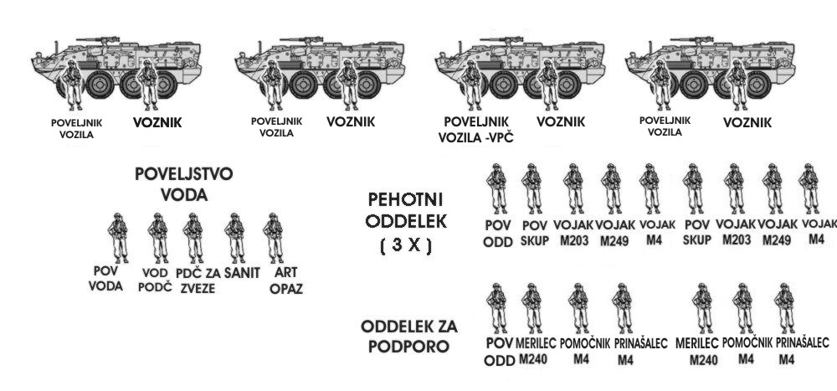
Slika 4: Motoriziran vod v ZDA

Pehotni vod ameriške vojske je sestavljen iz treh motoriziranih oddelkov in poveljniškega oddelka (na enak način je zamišljen tudi motoriziran vod v SV). Vsak oddelek je opremljen z vozilom ICV katera zagotavljajo neprekinjeno taktično in operativno mobilnost enote na bojišču. Istočasno pa je ICV opremljen z lastno oborožitvijo s katero izvaja ognjene naloge podpore lastne enote, vozniku pa daje možnost premika tudi ponoči s pomočjo nočnih opazovalnih naprav. Pred izkrcanjem sta poveljnik vozila in voznik odgovorna za brezhibno delovanje vozila, za varno dostavo pehotnega oddelka na točko izkrcanja, ko pa je oddelek izkrcan vozilo spremlja oddelek in deluje po slabo oklepljenih ciljih nasprotnika kot so tovorna vozila, LKOV in nasprotnikova pehota .

2.3. OBLIKOVANJE VODNE BOJNE SKUPINE ZA OFENZIVNO DELOVANJE V POGOJIH OMEJENE VIDLJIVOSTI

Vodna bojna skupina je začasno formirana enota, sestavljena za izvedbo namenskih nalog. Osnova za VBSK je motorizirani vod, kateremu so za izvedbo naloge dodane enote velikosti skupine ali oddelka. Vrsta dodanih enot je odvisna od naloge.

Za izvajanje ofenzivnih operacij v pogojih omejene vidljivosti, bi lahko motoriziran vod okrepili z enotami, ki bi mu omogočale lažjo izvedbo naloge. Na podlagi tega, katere enote so mu bile dodane se lahko poveljnik voda odloči tudi za različne načine izvedbe naloge.

Dodana enota, ki bi omogočala napad z osvetljevanjem bi bil lahko oddelek minometov. V tem primeru bi se lahko poveljnik voda odločil, da bo izvedel nočni napad z osvetljevanjem in minometno podporo. Minometni ogenj mu lahko služi za orientacijo. Lahko pa se vseeno odloči za prikrit napad brez osvetljevanja in minometne ognjene podpore. V tem primeru mora biti MM oddelek vseeno pripravljen za podporo in osvetljevanje, za primer, če napad ne bi potekal po načrtu in bi bil prezgodaj odkrit. Osvetljevanje pa se lahko izkoristi tudi po uspešnem napadu za izvajanje konsolidacije in reorganizacije. Oddelek minometov se lahko uporabi tudi podnevi v pogojih normalne vidljivosti za zadimitev. S tem ustvarimo pogoje omejene vidljivosti in onemogočimo oziroma otežimo sovražniku odkrivanje naših enot.

Pri ofenzivnem delovanju v pogojih zmanjšane vidljivosti je velika prednost tudi uporaba različnih naprav za nočno opazovanje, še posebej v primeru, da sovražnik takih naprav nima. Ob nočnogledih, ki so že v opremi motoriziranega voda, se da tako zelo koristno uporabiti enote, ki uporabljajo oborožitvene sisteme z različnimi napravami za nočno opazovanje ali termovizijo. Tu bi za dodajanje motoriziranemu vodu prišli v poštev oddelki protioklepnih raketnih sistemov, kot so FAGOT ali SPIKE, ki oba uporabljata termovizijo v namerilnih napravah. Oba poleg možnosti delovanja po oklepnih vozilih nudita tudi možnost opazovanja s termovizijo, ter tako pridobivanje informacije o položajih in dejavnostih sovražnika, ne le ponoči ampak tudi ob dimu ali megli. S posredovanju teh informacij poveljniku voda le temu omogoči lažje in pravilnejše odločanje glede na situacijo. Ker lahko s termovizijo opazujemo tudi skozi dim, lahko ta orožja uporabljamo tudi pri dnevnem napadu, pri katerem uporabljamo zadimitev zemljišča.

3. OFENZIVNO DELOVANJE

Ofenzivno delovanje se izvaja z različnimi nameni, med katerimi so uničiti sovražnikovo živo silo in opremo, zavzeti oziroma zavarovati ključni ali odločilni teren, zbirati informacije, zavesti ali zamotiti sovražnika, zadržati sovražnika na določenem položaju ali prekiniti sovražnikov napad.

Napadalec mora imeti večjo bojno moč na odločilni točki, da lahko premaga sovražnikovo obrambo. Po uspešnem napadu, je treba vzdrževati pritisk na nasprotnika in mu onemogočati, da se reorganizira.

Pri napadu se moramo izogibati nasprotnikovim prednostim. Cilj poveljnika je napasti sovražnika s koncentriranimi silami iz take smeri, kjer ga sovražnik ne pričakuje.

3.1 ZNAČILNOSTI OFENZIVNIH DELOVANJ

Vodi načeloma izvajajo ofenzivna delovanja v okviru čete ali četnih bojnih skupin. Motorizirane enote so dobro opremljene za ofenzivna delovanja z vidika ognjene moči, mobilnosti, oklepne zaščite, ter glede na zmožnost izkrcanega elementa, ki lahko vzpostavi stik s sovražnikom na kratkih razdaljah in ga uniči.

3.1.1 Presenečenje

Motorizirani vodi dosegajo presenečenje v ofenzivnih delovanjih z napadanjem sovražnika v času in kraju, kjer tega ne pričakuje, ali v obliki, na katero ni pripravljen. Nepredvidljivost in drznost v skladu s poveljnikovo namero pomagajo pri doseganju presenečenja. Popolno presenečenje je zelo redko ključnega pomena, zadostuje že zadrževanje ali razbijanje sovražnikovih sil. Presenečenje upočasnjuje sovražnikovo reakcijo, moti učinkovitost poveljevanja in kontrole, ter povečuje psihični šok sovražnikovih vojakov in poveljujočih. Zmožnost motoriziranih vodov za delovanje v pogojih zmanjšane vidljivosti in delovanje v majhnih skupinah omogočajo doseganje presenečenja, ki ga je potrebno izkoriščati, preden si sovražnik lahko opomore.

3.1.2 Koncentracija

Motorizirani vodi dosegajo koncentracijo z združevanjem učinkov oborožitve in pehotnih oddelkov. Pri tem ni potrebno združevati vozila in oddelke na enem mestu. Ker se napadalec premika preko zemljišča, ki ga je sovražnik pripravil za svojo obrambo, se s tem izpostavlja njegovemu ognjenemu delovanju. Z združevanjem svoje bojne moči lahko napadalec zmanjša učinke in čas izpostavljenosti sovražnikovega ognjenega delovanja.

3.1.3 Tempo

Tempo je hitrost izvajanja bojnega delovanja. Kontrola in spremljanje hitrosti delovanja je ključnega pomena pri vzdrževanju iniciative. Zaželen je hiter tempo izvajanja delovanj, hkrati pa se morajo poveljujoči zavedati, da usklajenost z drugimi enotami postavlja merilo za uspešno izvedbo naloge. Poveljnik voda mora svoje delovanje usklajevati v skladu z namero nadrejenega in z drugimi enotami v sestavi čete. Če je vod upočasnjen zaradi zemljišča ali sovražnikovega delovanja, mora poveljnik čete spremeniti tempo delovanja zaradi usklajenosti vseh enot v sestavi čete. Tempo se v ofenzivnih delovanjih neprestano spreminja. Poveljnik motoriziranega voda se mora zavedati, da je izbira prikritih in zaščitenih poti ter položajev s katerih lahko združuje učinke direktnega ognjenega delovanja po sovražniku pomembnejša, kot vzdrževanje točno določene poravnanosti v bojnem razporedu.

3.1.4 Drznost

Drznost pomeni pogumno izvršitev enostavnega načrta delovanja. Pomeni pripravljenost izvršiti pogumno dejanje z namenom doseganja pozitivnih rezultatov. Poznavanje namere poveljnika dve ravni više omogoča poveljniku motoriziranega voda uspešno izkoriščati priložnosti na bojišču, kadarkoli se pojavijo. Drznost zaznamovana z disciplinirano iniciativo vzpodbuja vojake pri premagovanju nevarnosti in težav.

3.1.5 Taktika in tehnika ofenzivnih delovanj

Ofenzivna delovanja se izvajajo za uničenje ali zajetje sovražnika in za zavzetje odločilnega zemljišča. Ofenzivna delovanja so lahko hitra ali premišljena. Osnovna razlika je količina časa, ki ga imamo na voljo za načrtovanje.
V napadu vodi uporabljajo ognjeno delovanje in premikanje, ter pri tem izkoriščajo prednosti prikritih in zaščitenih položajev. Motorizirana pehota lahko izvaja ofenzivna delovanja z vkrcano in izkrcano pehoto. Vrsta napada je načeloma določena s strani poveljnika čete oz. ČBSK. Njegova odločitev pa je skladna z nalogo, sovražnikovo taktično situacijo, zemljiščem, enotam na voljo in časom, ki je na voljo (METTT).

3.2. VRSTE OFENZIVNIH DELOVANJ

Motorizirani vod izvaja ofenzivna delovanja v sestavi in bojnem razporedu motorizirane čete, ki pa izvaja naslednja ofenzivna delovanja:
- Premik do stika,
- Napad,
- Izkoriščanje uspeha
- Preganjanje.

3.2.1 Premik do stika

Ko se enota premika pred prvimi bojnimi linijami in še ni v stiku s sovražnikom, izvaja premik do stika. Namen premika do stika je vzpostaviti ali obnoviti stik s sovražnikom in vzpostaviti taktično situacijo iz katere lahko izpeljemo napad. Za premik do stika je značilno, da med njim ponavadi razpolagamo z zelo malo informacijami o sovražniku.

Vodi načeloma izvajajo premik do stika kot del čete ali četne bojne skupine in pri tem uporabljajo različne tehnike premikanja. Vodilna enota pri tem izvaja nevarne postopke, kot so:
- Varovanje glavnine čete pred nenadnim napadom in zagotavljanjem zgodnjega opozarjanja o sovražnikovih položajih in ovirah.
- Pomoč čelnemu elementu čete pri odstranjevanju ovir in določanju poti okoli ovir.
- Uničenje sovražnika glede na zmožnosti enote.
- Razvijanje taktične situacije po vzpostavitvi stika s sovražnikom.

Ostale enote v sestavi čete imajo določene naloge in položaje v razporeditvi, ki temeljijo na podlagi tehnik premikanja, ki se uporabljajo v določeni taktični situaciji. Njihove naloge načeloma obsegajo varovanje vodilnih elementov in reakcijo na ognjeno delovanje sovražnika po vzpostavitvi stika (Perčič, 2006, 49-50).

3.2.2. Napad

Motorizirani vod ponavadi izvaja napad kot del čete. Po sprejemu pripravljalnega ukaza poveljnika čete začne poveljnik voda izvajati proces bojnega odločanja.

Vrste napada so :
  - hiter,
  - pripravljen,
  - posebne vrste napada.

Posebne vrste napada pa so:
- Zaseda,
- Naskok,
- Protinapad,
- Napad za oviranje,
- Demonstracija in lažni napad.

3.2.2.1. Hitri napad

Ko pride vod v stik s sovražnikom se lahko poveljnik voda odloči za hiter napad. Po stiku mora enota takoj reagirati, se razviti, delovati z ognjem po sovražniku in ga prikovati k tlom ter napasti skozi praznino v njegovi liniji, preko boka ali na šibki točki ter poročati poveljniku čete.

Priprava na hiter napad je podobna pripravi za pripravljen napad, le da so omejeni čas ter sredstva, ki so na razpolago. Bojni postopki oddelka in voda (Battle drills) so podlaga za čimprejšnjo pripravo in izvedbo hitrih napadov.

Hitri napad voda je lahko rezultat premika v stik, spopada ob srečanju, slučajnega stika na premiku, uspešnega obrambnega delovanja ali kakšne druge situacije, ko ima vod priložnost prevzeti iniciativo in izvesti napad na ranljive sovražnikove sile.

3.2.2.2. Pripravljeni napad

Za pripravljeni napad veljajo ista načela kot za hitri napad. Pri obeh želimo doseči isti učinek. Razlikujeta pa se v količini načrtovanja, izvidovanja, koordiniranja in priprave pred izvedbo. Za pripravljeni napad so značilni natančno načrtovanje, temeljito izvidovanje, priprava in urjenje. Izvaja se, ko se sovražnik nahaja na dobro pripravljenih položajih, ali ko hiter napad ni možen. Poveljnik ima več časa za koordiniranje ognjene podpore, analiziranje situacije in usklajevanje aktivnosti.

Vod praviloma izvaja pripravljeni napad, ko prehaja v napad iz rezerve, ko je vključen v sile za zavajanje ali naskok, ali ko je že dalj časa v stiku (mirujočem) z nasprotnikom in je prišlo do ugodnih razmer za napad (Humar, 1996, 134).

3.2.2.3. Zaseda

Zaseda je oblika napada z ognjem ali drugimi sredstvi za uničevanje iz prikritih položajev, na premikajočega se ali začasno zaustavljenega sovražnika. Lahko ima obliko napada z naskokom in uničenjem sovražnika ali pa je samo napad z ognjem iz prikritih položajev in nato umik. Pri zasedi ni potrebno osvojiti in obdržati zemljišča. Glavni dejavnik zasede je presenečenje, to pa jo ločuje od drugih zvrsti napada.

Zasede se izvajajo, da bi se zmanjšala učinkovitost sovražnika. Primarni razlog za izvedbo zasede je uničenje. Ostali razlogi za izvedbo zased so lahko vznemirjanje sovražnika, zajetje sovražnika, zajetje ali uničenje določene opreme ali zbiranje informacij o sovražniku.

Zasede se lahko delijo glede na čas za pripravo, obliko in vrsto.

Glede na čas za pripravo ločimo hitro in pripravljeno zasedo. Pripravljena zaseda je načrtovano ofenzivno delovanje, ki ga izvedemo proti točno določenemu cilju, s točno določenim namenom na prej določeni lokacji. Poveljnik potrebuje natančne informacije o sovražnikovi enoti, ki jo bo napadel (velikost, sestava, oprema in orožje), o poti in smeri premika sovražnika ter času, ko se bo sovražnik premikal mimo določenih točk.
Hitro zasedo izvede vod, ko naleti na sovražnika, ne da bi ga ta opazil.

Glede na značilnosti zemljišča in položaj voda so lahko zasede:
- Enostranske,
- Dvostranske,
- L-zasede,
- U-zasede (Humar, 1996, 128).

3.2.2.4. Naskok

Namen je uničenje ali zavzetje ključnega elementa. V širšem pomenu se z naskokom moti delovanje sovražnika. Temeljni na podrobni obveščevalni pripravi, hitrem premiku na sovražno območje in načrtovanem umiku. Ponavadi so naskoki kratki v času in prostoru. Zaloge so omejene in načrtujejo se manjša popravila. Za podporo naskoka so potrebni posamezni sistemi za ognjeno podporo. Za izvedbo naskokov so primerne zračno premične sile, še posebej, če jih podpirajo bojni helikopterji (Furlan, 2006, 87-88).

3.2.2.5. Demonstracija in lažni napad

Lažni napad se izvaja z namenom vznemirjanja sovražnika. Sile morajo biti ustrezne sestave in moči, da dosežejo želeno reakcijo. Najbolj učinkovit je, ko je v skladu s sovražnikovi pričakovanji, ko predstavlja nedvoumno grožnjo, ko zahteva sovražnikovo predčasno uporabo rezerv ali ko ima napadalec možnih več variant delovanja.
Za razliko od lažnega napada, kjer si prizadevamo za spopad s sovražnikom, pri demonstraciji sile bojevanje ni osnovni namen. Demonstracija sile je ponavadi del načrta zavajanja. V ta namen se uporabljajo ogenj, premik, dimna sredstva, sredstva za elektronsko bojevanje in sredstva zvez (Furlan, 2006, 88).

3.2.3 Izkoriščanje uspeha

Namen izkoriščanja je preprečevanje organiziranja sovražnikove obrambe ali umikanja. To se doseže z hitrim napredovanjem proti sovražnikovem zaledju z obhodom majhnih področij, kjer se sovražnik še upira. Določijo se cilji po globini sovražnikove obrambe. Načeloma ti cilji vključujejo dominantno zemljišče, logistične elemente, ter poveljniške in centre zvez (Perčič, 2006, 79).

3.2.4 Preganjanje

Namen preganjanja je popolno uničenje sovražnikovih sil, ki so izgubile zmožnost organizirane obrambe. Cilji, ki se določijo pri preganjanju so načeloma umikajoče sovražnikove enote. Zemljiščne značilnosti se načeloma določajo zaradi lažjega izvajanja kontrole premikov. Kadar je določena zemljiščna značilnost, enote lahko pričakujejo povelje za nadaljevanje napada takoj po zavzetju te značilnosti. Le redko se pri tem izvaja konsolidacija, še manj časa pa je namenjenega reorganizaciji (Perčič, 2006, 80).

4. OFENZIVNO DELOVANJE V POGOJIH OMEJENE VIDLJIVOSTI

Zmanjšano vidljivost povzročajo noč, megla, močan dež ali sneženje, peščeni viharji. Prav tako vidljivost zmanjšujeta dim ter prah povzročen z eksplozijami, vendar je njun učinek bolj kratkotrajen. Delovanje v pogojih zmanjšane vidljivosti je ena glavnih nalog pehote.

4.1. ZNAČILNOSTI DELOVANJA V POGOJIH ZMANJŠANE VIDLJIVOSTI

Z napadom v pogojih zmanjšane vidljivosti dosežemo naslednje:
- presenečenje;
- izognemo se velikim žrtvam;
- povzročimo paniko pri šibkem in slabo organiziranem sovražniku;
- izkoristimo uspeh in vzdržujemo moment;
- povzročamo pritisk na sovražnika.

Uspeh napada v pogojih zmanjšane vidljivosti je odvisen od:
- vodenja;
- izvidovanja;
- izurjenosti enote;
- načrtovanja;
- presenečenja.

Premikanje v pogojih omejene vidljivosti je zelo oteženo. Poveljniki morajo pri tem upoštevati možnost stika s sovražnikom ter oteženo kontrolo pri uporabi različnih tehnik in oblik premikanja. Razdalje med posameznimi elementi se morajo zmanjšati zaradi lažje kontrole premikov.

Orientacija je v pogojih omejene vidljivosti otežena za izkrcano pehoto, kot tudi za element LKOV. Če je le mogoče, se poti premika izvidujejo v pogojih dobre vidljivosti. Grebeni, križišča, ceste, globeli in ostale značilnosti na zemljišču se lahko uporabijo kot orientirji. Za orientacijo, kot pomoč lahko uporabljamo tudi indirektno ognjeno delovanje lastnih sil. Z načrtovanjem indirektnega ognja na smeri delovanja in premikanja lahko poveljnik voda zahteva delovanje po teh ciljih kot pomoč za orientiranje.

Premik do stika se izvaja prikrito. Sovražniku se vod poskuša čimbolj približati. Zaradi lažjega nadzora premika se vod premika v koloni do točke razčlenjevanja voda, kjer se razdeli na oddelke. Ti nato nadaljujejo premik v oddelčnih kolonah do točk razčlenjevanja oddelka, ki se nahajajo v neposredni bližini verjetne linije stika. Tu se oddelki razvijejo v linijo. Razmak med posameznimi vojaki in med oddelki je zmanjšan.Vod zato napada sovražnika na manjši širini kot pri pogojih normalne vidljivosti.

Komuniciranje v pogojih omejene vidljivosti zahteva uporabo drugačnih načinov kot podnevi. Verjetno je, da signalov z rokami , ki jih uporabljamo podnevi, ponoči ne bo videti. Zato je potrebno uporabljati druge vrste signalov, s pomočjo katerih se izmenjujejo informacije, določa lokacije, nadzira formacije med premikom ali začne aktivnosti. Primerni so zvočni signali, ki pa ne smejo biti preglasni- na primer trkanje s kamni po kopitu. Potem, ko je napad odkrit pa lahko uporabljamo tudi glasnejše signale s piščalko ali sireno, pa tudi svetlobne signale- signalne rakete.

4.2. SREDSTVA ZA DELOVANJE V POGOJIH OMEJENE VIDLJIVOSTI
Danes vojske uporabljajo naprave, ki omogočajo delovanje ponoči oziroma v pogojih omejene vidljivosti. Na razpolago so naprave, ki uporabljajo različne tehnologije, in nam tako nudijo različne možnosti delovanja v pogojih omejene vidljivosti.

4.2.1. Nočnogledi in nočni daljnogledi:

Prvotni sistemi, za nočno opazovanje so bili aktivni. To pomeni, da so oddajali v okolico IR svetlobo, saj takratna tehnologija ni omogočala ojačanja šibke naravne svetlobe. Njihova slabost je bila, da jih je sovražnik z enakimi sistemi lahko opazil.

Slika 5 : Pogled skozi nočnogled

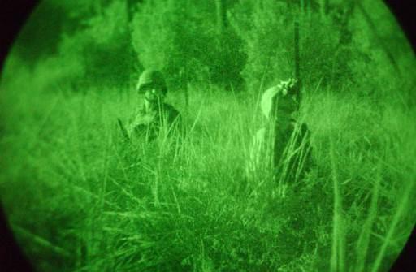

Nočnogledi in nočni daljnogledi so elektronsko-optične naprave, ki omogočajo ustvarjanje slike pri zalo nizkih jakostih svetlobe. So pasivne naprave z ojačevalniki svetlobe, ki sprejemajo od objektov odbito zvezdno ali lunino svetlobo in je zato njihovo delovanje zelo težko odkriti. Geometrijsko ločljivost imajo zelo dobro, je pa njihov doseg majhen, saj se meri prej v stotinah metrov, kot v kilometrih, poleg tega pa je zelo odvisen od vremena, saj ga že rahla motnost ozračja zelo zmanjša.

Ima pa večina modernih vojaških nočnogledov vgrajen IR osvetljevalec, ki se lahko vključi, ko ni prisotne dovolj svetlobe. Nočnoglede lahko imajo vojaki nameščene na čeladah, ali pa se uporabljajo na orožju kot pasivni nočni merki.

Nočnogled LORIS

Slovenska vojska ima v svoji opremi nočnogled LORIS. Nočnogled LORIS je elektronsko-optična naprava, namenjena opazovanju bojišča. Deluje na principu ojačitve svetlobe majhnih intenzivnosti kot so svetloba meseca, zvezd in drugih naravnih virov svetlobe. Ker ima vgrajen IR osvetljevalec, se lahko uporablja tudi v zaprtih prostorih, kjer ni zunanjih virov svetlobe. Pri vklopljenem IR osvetljevalcu lahko uporabnika opazi sovražnik s svojimi nočnimi opazovalnimi napravami.

Slika 6 : Nočnogled LORIS.

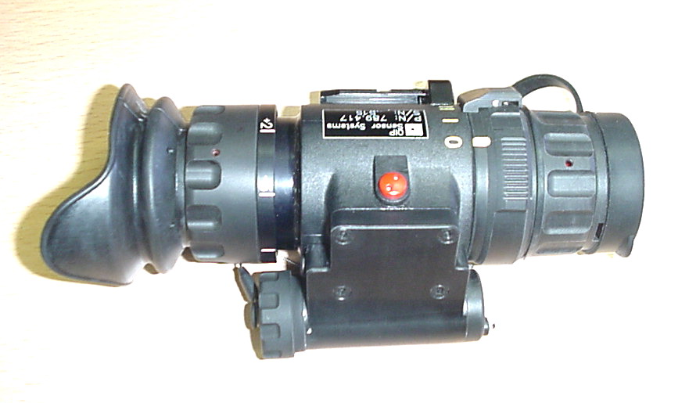

Nočnogled LORIS uporablja za delovanje standardno AA 1,5V baterijo, ki mu pri zagotavljajo od 50 do 150 ur delovanja. Z njim je mogoče na razdalji do 200 m zaznati stoječega človeka. Nosi se pritrjen na čelado

4.2.2. Termovizijske kamere

So pasivne naprave, ki sprejemajo lastno termično sevanje teles in ga pretvarjajo v vidno sliko, zato ne potrebujejo nobene dodatne naravne ali umetne osvetlitve. Njihov doseg je večji, geometrijska ločljivost pa praktično enaka kot pri nočnih daljnogledih. Termovizija je dokončna rešitev problema pasivnega premagovanja noči.

Termovizije so bile od začetka velike in nerodne naprave, pa tudi drage naprave, zato niso bile uporabne za opremljanje posameznika. Z razvojem tehnologije pa postajajo vse manjše in tudi cenejše. Tako danes lahko dobimo ročne termovizijske opazovalne naprave primerne za opremljanje posameznika.

V vojaške namene so zelo uporabne tudi zato, ker omogočajo opazovanje skozi dim in masko.

Slika 7: Slika tanka s termovizijo

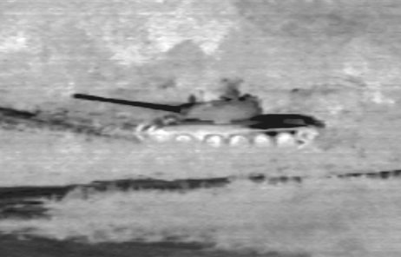

Primer termovizije »Thermosight«

Nudi možnost uporabe kot termovizijska namerilna naprava za orožje, kamor se namesti s pomočjo vodila na Picatinny letev, ali kot ročna termovizijska opazovalna naprava za izvidovanje ali opazovanje. Ima majhno maso- okrog 1kg, kar olajša delo uporabniku. Za delovanje potrebuje 4 navadne AA 1,5 V baterije, ki omogočajo delovanje do 7 ur.

Slika 8 : Termovizija »Thermosight«.

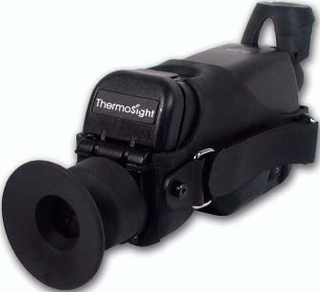

4.3. PRIPRAVA

Priprave na napad v pogojih slabše vidljivosti so enake, kot za napad v dnevnih pogojih. Vendar pa zahteva napad v pogojih zmanjšane vidljivosti dodatne nadzorne ukrepe, da bi preprečili prijateljski ogenj ter obdržali napad usmerjen k cilju. Poveljniki uporabljajo razmejitvene črte, linije prepovedi odpiranja ognja ter končne meje napredovanja za pomoč pri nadzoru.

Zaradi težav s kontrolo ognja, orientacijo ter identifikacijo lastnih in sovražnikovih vojakov so napadi pri omejeni vidljivosti ponavadi pripravljeni napadi in zahtevajo natančno izvidovanje in načrtovanje.

Priprava za nočni napad zajema:
    - izvidovanje
    - priprava enote za premik
    - priprava sredstev in opreme
    - določitev tehnike premika in priprava nanj:

Izvidovanje

Izvidovanje je ključno za uspešen nočni napad. Izvedemo ga podnevi do najnižjega možnega nivoja poveljevanja. Poveljnik voda, izviduje smeri, po katerih se bo premikal, položaje, ki jih bo vod zasedel ter cilj napada. Potrebo po čimboljših podatkih mora poveljnik voda uravnotežiti s tveganjem, da ga bodo odkrili in bo s tem izgubil element presenečenja.

Ob izvidovanju je dobro pustiti tudi opazovalce cilja, za primer, če bi sovražnik prestavil enote ali pripravil dodatne ovire. Če zaradi pomanjkanja časa izvidovanje ne uspe, poveljnik voda zahteva premik začetka napada na pozneje, če to ne uspe, je bolje, da se odloči za napad z osvetljevanjem in podporo. Nočni napad s pomanjkljivimi podatki o sovražnikovi obrambi je tvegan in težaven za izvedbo.

Izbira tehnike premika
Pri izvajanju napada v pogojih omejene vidljivosti se uporablja določene tehnike premika, ki poveljniku omogočajo lažjo kontrolo nad premikom in zagotavljajo, da se vod premika po načrtovani smeri.

Regulativne točke

Zaradi težavnosti premika pri napadu v pogojih omejene vidljivosti mora poveljnik vedno natančno določiti določena območja, linije in točke. Pri njihovem določanju mora uporabljati značilnosti na zemljišču, ki omogočajo čimbolj enostavno in nedvoumno identifikacijo teh območij.

- Zbirni rajon: je manjši in bližje izhodiščni liniji kot pri napadu podnevi oziroma ob normalni vidljivosti.
- Napadni položaji se pri nočnem napadu vedno uporabljajo. Biti morajo zaklonjeni in omogočati lahek prihod in odhod.
- Izhodiščna linija napada.
- Izhodiščna točka je točno določena točka, kjer enota prečka izhodiščno črto.
- Točka razčlenjevanja je točka, na kateri poveljujoči prepusti poveljevanje nad nižjimi enotami njihovim poveljnikom.
- Pot premika izbere poveljnik enote. Naprej od točk razčlenjevanja izbira pot premika poveljnik nižje enote za svojo enoto.
- Verjetna linija stika je linija, na kateri poveljnik načrtuje razviti svojo enoto s podrejenimi enotami v liniji. Če enota še ni odkrita, se trudi prikrito čimbolj približati sovražniku. Verjetna linija stika naj bi označevale značilnosti na terenu, ki se jih lahko enostavno prepozna ponoči.
- Cilj napada naj bi bil prav tako lahko razpoznaven na terenu po določeni značilnosti ter dovolj majhen, da ga lahko vod zavzame in očisti.
- Končna meja napredovanja se nahaja za ciljem in mora biti lahko prepoznavna v temi (potok, cesta, rob gozda…). Enote za ognjeno podporo lahko delujejo preko te linije.
- Če napada vod v sestavi čete morajo biti natančno določene tudi leva in desna meja premika, da ne bi del enote prišel pred sosednjo lastno enoto, ki bi ga pri slabi vidljivosti lahko zamenjala za sovražnika.

Če je potrebno lahko poveljnik voda določi še druge značilnosti na terenu, ki omogočajo enostavnejše in zanesljivejše premikanje na izbrani smeri.

Uporaba vodičev

Med napadom v pogojih zmanjšane vidljivosti se lahko za boljši nadzor med premikom na izhodiščno črto uporabijo vodiči.
- četa lahko organizira patruljo, s katero razporedi vodiče vodov od pripravljalnega rajona do zbirnih točk ter izhodiščne črte.
- Vodiči morajo biti seznanjeni z načrtom in svojimi dolžnostmi ter morajo preizkusiti svoje delovanje:
- izvidovati morajo svoje poti ter točke sprejema in zapustitve enote
- prevzem in predajo svojih enot, poznati morajo poveljnika enote oziroma prvega vojaka, poleg tega morajo poznati razpoznavne znake.
- Vodi morajo uriti svoje delovanje v istem razporedu, kot ga bodo izvedli med napadom ter s tem omogočiti tekoč prevzem in predajo vodičem

Označevanje poti

Poveljnik se lahko pri dnevnem izvidovanju odloči, da bo označil pot premika z določenimi oznakami (svetleči trakovi, kemične luči). Na ta način omogoči enostavnejše premikanje ponoči. Se pa s tem izpostavi tveganju, da bo sovražnik pot odkril in postavil zasedo. Zato je v takem primeru potrebno postaviti določeno obliko zavarovanja.

Drugi načini za lažjo kontrolo premika:

- Uporaba azimuta za vzdrževanje smeri
- Izstrelki artilerije ali minometov po katerih se napadajoča enota usmerja.
- Ogenj z označevalnim strelivom v smeri premika.
- Zmanjšan razmik med vojaki in oddelki.
- Določitev oddelka ali skupine, glede na katerega ostali prilagajajo svojo smer in hitrost
- Uporaba naprav za nočno opazovanje.

Priprava enote za premik

Preden začne vod napad mora biti vsak vojak seznanjen s tem, na kakšen način se bo premikal, katere tehnike premika bodo uporabljene, z vsemi pomembnimi območji, linijami in točkami ter mejami med premikom. Prav tako morajo vsi poznati formacijo premika. Vsakemu mora biti točno določeno mesto v formaciji med premikom in to se med premikom ne sme spreminjati.

Priprava sredstev in opreme za premik

Pred začetkom napada mora vsak vojak preveriti in urediti svojo opremo za premik. Ker uspeh napada v pogojih omejen vidljivosti temelji v veliki meri na presenečenju mora vsak poskrbeti, da je njegova oprema pripravljena tako, a med premikom ne bo povzročala hrupa. Priprava opreme obsega pritrjevanje jermenov, kovinske dele je potrebno oblepiti, ločevanje kosov opreme, ki bi lahko ob stiku med seboj povzročali hrup. Čutare z vodo morajo biti polne.

Vsi ki so opremljeni s sredstvi za nočno opazovanje (nočnogledi, nočne namerilne naprave, termovizije) morajo preveriti, če sredstva delujejo in si zagotoviti rezervne baterije.

TEHNIKE KONTROLE OGNJA

V pogojih omejene vidljivost se pojavlja problem opazovanja in zaznavanja lastnih enot in vojakov med premikanjem. S tem se močno poveča nevarnost ognjenega delovanja po lastnih silah (prijateljski ogenj). Poveljnikom so v nočnih napadih na voljo določene tehnike, s katerimi povečajo kontrolo nad ognjenim delovanjem in zmanjšajo možnost prijateljskega ognja.

4.4.1.Uporaba označevalnega streliva:

Poveljniki v napadnem elementu streljajo samo z označevalnim strelivom, njihovi vojaki streljajo v smeri poveljnikovega zadetka. Podporni element postavi mitraljez na trinožcu na bok ob napadnem elementu. To orožje strelja rafale z označevalnim strelivom vsakih 15 sekund in tako označuje mejo podpornega ognja. Vsa ostala orožja v podpornem elementu delujejo znotraj te meje. Napadni element signalizira podpornemu, ko mora ta preusmeriti ogenj na naslednji nasprotnikov položaj oziroma dvigniti ali prekiniti ogenj.

4.4.2. Svetleči trak ali kemične luči:

Napadni element se označi s svetlečimi trakovi ali kemičnimi lučmi, da bi se preprečil prijateljski ogenj. Oznake morajo biti postavljene tako, da jih sovražnik ne vidi. To dosežemo tako, da namestimo svetleči trak na zadnjo stran čelade, ali da uporabljamo infrardeče kemične luči, če sovražnik nima naprav za nočno opazovanje.
Podporni element mora vedeti, kje se nahaja napadni element. Če oznake posameznih vojakov s trakovi ali kemičnimi lučkami ne zadostujejo, lahko uporabimo večje kemične luči (infrardeče ali vidne). Te luči postavimo na tla, ali jih mečemo pred napadni element.
Pri čiščenju rovov lahko čelna skupina pritrdi kemično luč na palico in jo nosi dvignjeno čez rob rova, tako da lahko podporni element pravočasno preusmeri ogenj.

4.4.3. Omejitve pri uporabi orožja

Da bi zmanjšal tveganje za napadni element lahko poveljnik voda določi omejitve pri uporabi orožja:
- na primer dovoljeno odpiranje ognja v smeri, v kateri ni naših enot
- prepoved uporabe avtomatskega ognja za napadni element, tako, bodo vsi vedeli, da so orožja, ki streljajo avtomatsko sovražnikova.

4.4.4. Druge tehnike

Za izboljšanje nadzora med napadom lahko poveljnik voda prepove uporabo signalnih raket, bomb ali dima na cilju napada, v povelju izda azimut premikanja, usmerja vod s pomočjo izstrelkov minometov ali artilerije, določi oddelek ali skupino, po katerem se orientirajo vsi ostali ter zmanjša razdaljo med vojaki in oddelki.

DELOVANJE MINOMETOV, ARTILERIJE IN PROTIOKLEPNIH OROŽIJ

Delovanje minometov, artilerije in protioklepnih orožij se načrtuje enako kot pri dnevnem napadu. Vendar pa se jih ne uporabi, razen če je vod odkrit ali pripravljen za napad. Določena orožja lahko streljajo pred napadom in vzdržujejo vzorec ognja. S tem zavajajo nasprotnika in prikrivajo zvoke, ki jih povzroča premik voda.

Pri omejeni vidljivosti je težko upravljati z indirektnim ognjem . Če obstaja dvom glede natančnih lokacij naših sil, se indirektni ogenj usmeri najprej v zaledje cilja napada in se nato približuje. Osvetljevalni izstrelki, ki gorijo na tleh lahko služijo za označevanje cilja. To pomaga vodu pri usmerjanju proti cilju- orientaciji, lahko pa ima negativen vpliv na naprave za nočno opazovanje.

Zadimitev se načrtuje, da bi se sovražniku še bolj zmanjšala vidljivost, še posebej, če le-ta uporablja naprave za nočno opazovanje. Dim se ustvarja v bližini ali na sovražnikovih položajih, tako da ne ovira premikov naših enot . Uporaba dima lahko oteži vojakom v napadu odkrivanje sovražnikovih položajev. Če pa imamo na razpolago dovolj termovizij, lahko dim na sovražnikovih položajih predstavlja odločilno prednost za dobro usposobljen vod.

Za napad v pogojih omejene vidljivosti se vedno načrtuje osvetljevanje. Tako ima poveljnik voda možnost, da ga zahteva, če je potreba. Če se poveljnik odloči za osvetljevanje, se z njim ne začne pred začetkom napada oziroma preden je napad odkrit.
Osvetljevanje je potrebno razporediti na več lokacij, da sovražnik težje odkrije točno mesto napada. Poleg tega je potrebno osvetljevati področje za ciljem, da lahko vojaki opazijo in delujejo po sovražniku, ki se umika ali izvaja protinapad.

Osvetljevanje je potrebno tudi, če bojišče osvetljuje sovražnik. Ker po začetku osvetljevanja vojaki začasno izgubijo normalen nočni vid, mora biti osvetljevanje neprekinjeno, ko se enkrat začne.

Termovizije protioklepnih orožij se lahko uporabijo izključno za opazovanje, če za ta orožja ni primernih ciljev. Na ta način lahko pride poveljnik do informacij, s pomočjo katerih lažje usmerja podporni element in nadzira njegov ogenj ali pa obvešča napadni element o premikih sovražnika.

PRIMER POTEKA NAPADA V POGOJIH OMEJENE VIDLJIVOST

Vod ponavadi napada kot del napada čete. Le pri manjših ciljih lahko napada samostojno. Enota mora biti za uspešno delovanje v pogojih omejene vidljivosti dobro usposobljena.

Preden vod zapusti zbirni rajon poveljnik voda zahteva, naj bo enota za minometno podporo pripravljena za delovanje za ciljem napada po njegovem povelju. Potem gre se vod ob radijskem molku premakne iz zbirnega rajona v koloni. Na čelih oddelkov so vodiči, ki poznajo pot. Vod se mora premikati po novi poti do izhodiščne točke. Tako potrebuje samo čelno in začelno zavarovanje. Ker nima bočnega zavarovanja se lahko premika hitreje, kot bi se sicer. Hitrost poveča varnost in zaupanje vase med vojaki ter prihrani dragocen čas, ki bo morda potreben pozneje.

Ko vod doseže izhodiščno črto, jih sprejme vodja vodičev do verjetne črte razvoje. Ta je pred tem že izvedel nočno izvidovanje poti. Skupaj s poveljniki oddelkov in njihovimi vodiči se premakne do točke razčlenjevanja voda. Poveljnikom bočnih oddelkov in vodičem pokaže njihove poti in jih pošlje naprej do njihovih vodičev do verjetne linije stika, sam pa vodi poveljnika voda in poveljnika sredinskega oddelka po sredinski poti.

Ko se ponovno dobijo na točki razčlenjevanja voda preveri, da vsi poznajo azimute svojih smeri. Nato se poveljniki in vodiči vrnejo do izhodiščne črte in vodijo ostanek enote naprej.

Na točki razčlenjevanja voda se vsak oddelek premakne v svoji smeri proti verjetni liniji stika. Tu se oddelki razvijejo. Dva vojaka se premakneta do ovir in poskušata v tišini izdelati prehod. Če to ni možni nastavita eksploziv, poveljniki oddelkov pa obvestijo poveljnika voda. Ta zahteva minometni ogenj in ga navaja do cilja. Ko se ogenj približa cilju, oddelki posamično z razmikom vžgejo eksploziv. Poveljnik voda pa preusmeri minometni ogenj stran od območja, ki ga želi napasti.

Oddelki se premaknejo skozi prehode v ovirah in se nato razvijejo v linijo. Ko cel vod izvede prehod skozi ovire, ukaže poveljnik voda najbližjemu bombometniku, da izstreli osvetljevalno bombo na cilj. To je znak za začetek juriša. Vsi vstanejo in se premaknejo naprej. Med premikom se vojaki in oddelki poravnavajo. Streljanje je dovoljeno le na sovražnike vojake, ki jih lahko točno določimo in še to le s kratkimi rafali.

Slika 9: Premik voda od zbirnega rajona do verjetne linije stika

Po vpadu v sovražnikove prve linije se lahko poveljnik voda odloči za takojšnji napad do končne linije napredovanja, če je bilo presenečenje popolno. Sicer pa se ustavijo v prvih linijah in pripravijo na nadaljnji napad. Če se nadaljnji napad izvaja ob osvetljevanju, se izvaja kot napad podnevi.
Zaradi podpornega ognja je pomembno, da enote ne prečkajo končne linije napredovanja.

KONSOLIDACIJA IN REORGANIZACIJA

Po zavzetju cilja izvede vod konsolidacijo in reorganizacijo. To izvaja na enak način kot podnevi z določenimi razlikami.
- Načrt konsolidacije mora biti čimbolj enostaven. Pri reorganizacij se je potrebno izogibati zamenjavam nalog.
- Položaji oddelkov morajo biti bližje drug drugemu, da se olajša kontrola in izboljša medsebojna podpora. Položaji se lahko razmaknejo, ko se vidljivost izboljša.
- Iskanje in evakuiranje ranjencev in ujetnikov traja dlje. Lahko se tudi počaka z evakuacijo, dokler se vidljivost ne izboljša.

5. ZAKLJUČEK

Ofenzivno delovanje se izvaja z različnimi nameni, med katerimi so uničiti sovražnikovo živo silo in opremo, zavzeti oziroma zavarovati ključni ali odločilni teren, zbirati informacije, zavesti ali zamotiti sovražnika, zadržati sovražnika na določenem položaju ali prekiniti sovražnikov napad.

Napad v pogojih omejene vidljivosti omogoča napadalcu doseči presenečenje. Tako lahko na ta način z manjšimi silami uspešno napademo večje sile sovražnika. S tem tudi zmanjšamo žrtve pri napadalcu. Seveda pa morajo biti enote za izvajanje nočnega napada primerno usposobljene. Z usposabljanjem v pogojih zmanjšane vidljivosti dosežemo, da se vojaki ne počutijo negotovo ter da zaupajo vase in svoje nadrejene med izvajanjem delovanj v pogojih omejene vidljivosti.

Zmanjšano vidljivost povzročajo noč, megla, močan dež ali sneženje, peščeni viharji. Prav tako vidljivost zmanjšujeta dim ter prah povzročen z eksplozijami, vendar je njun učinek bolj kratkotrajen. Delovanje v pogojih zmanjšane vidljivosti je ena glavnih nalog pehote.

Motorizirani oddelki in vodi velikokrat izvajajo ofenzivna delovanja v pogojih omejene vidljivosti. Ti pogoji se ne smejo jemati kot nenavadni ali posebni pogoji. Enote motorizirane pehote se morajo uriti za delovanje v vseh pogojih. Z ofenzivnim delovanjem v pogojih omejene vidljivosti lahko dosežemo številne pozitivne učinke kot so zmanjševanje žrtev, kompenziranje manjših sil za napad, za vzdrževanje momenta bojnega delovanja, preprečevanje sovražniku, da se utrdi, doseganje presenečenja, za izkoriščanje uspeha, zmanjšanje učinkovitosti sovražnikovega orožja, za doseganje prednosti in lažje nadaljevanje napada ob izboljšanju vidljivosti.

Danes so motorizirane enote vedno bolje opremljene za delovanje v pogojih omejene vidljivosti. Nova oborožitev omogoča uporabniku enostavnejše in hitrejše delovanje v pogojih omejene vidljivosti. Poleg tega so tako vozila kot tudi izkrcani del opremljeni s pasivnimi nočnimi opazovalnimi napravami. To jim daje v pogojih omejene vidljivosti odločilno prednost pred sovražnikom, ki takih sredstev nima. Še večjo prednost pa jim dajejo termovizije. Termovizije so bile od začetka velike in nerodne naprave, pa tudi drage naprave, zato niso bile uporabne za opremljanje posameznika. Z razvojem tehnologije pa postajajo vse manjše in tudi cenejše. Tako danes lahko dobimo ročne termovizijske opazovalne naprave primerne za opremljanje posameznika.

V primeru, da sta obe nasprotujoči si strani dobro opremljeni z napravami za nočno opazovanje, ali da se uporablja osvetljevanje se nočno ofenzivno delovanje izvaja po enakih pravilih kot dnevno. Še vedno pa obstajajo druge razmere omejene vidljivosti, ki jih je možno izkoriščati med ofenzivnim delovanjem in pri katerih nam oprema za nočno opazovanje ne pomaga.

Motorizirani vodi v SV bodo s predvideno opremo in oborožitvijo dobro opremljeni za delovanje v pogojih omejene vidljivosti, v določeni meri pa tudi za ustvarjanje pogojev omejene vidljivosti (zadimitev). Že sama nova oborožitev (ob primerni pripravi) omogoča veliko lažje delovanje v pogojih omejene vidljivosti. Namerilne naprave na novi oborožitvi omogočajo hitro merjenje in streljanje v smeri opaženega sovražnika oziroma bleska njegovega ognja. Z velikim številom naprav za nočno opazovanje in nočnih namerilnih naprav je lažje izvajanje ofenzivnih delovanj v pogojih omejene vidljivosti.Poleg tega pa predvidene termo kamere omogočajo vodenje premikov enot in opazovanje tudi ob pomanjkanju zunanje svetlobe v zelo temnih nočeh, pa tudi v megli ter dimu in prahu, ki so posledica dejavnosti na bojišču. Poleg izkrcane pehote so tudi vozila opremljena z nočnimi opazovalnimi napravami, kar omogoča vozniku vožnjo ponoči.

LITERATURA IN VIRI

- FM 7-8 Infantry Rifle Platoon and Squad
- Furlan, B. Bojno delovanje – skripta, PDRIU, Ljubljana, 2006
- Humar, D. Pehotna (Gorska, Motorizirana) četa – vod, Taktični priročnik za bojevanje, Uprava za razvoj, Ljubljana, 1996.
- Kuhar, A. Ognjena moč in manever bataljona v funkciji izvedbe bojne naloge, Zaključna naloga 7. Štabnega tečaja PŠŠ, Poljče, 2002.
- FM 7-10 The Infantry Rifle Company
- FM 3-21.9 The SBCT Infantry Rifle Platoon and Squad
- FMFM 6-4 Marine Rifle Company/Platoon
- Poole, H.J. The Last Hundred Yards, Posterity Press 1998
- Perčič, L. Začasno navodilo Motorizirani oddelek – vod, PDRIU, Ljubljana, 2006.
- Peterca, V. Priročnik pehotne taktike (Pehotni oddelek/vod), Gardni bataljon, Ljubljana.
- Perovšek, U. Nočnogled LORIS, učno gradivo

KAZALO SLIK, TABEL, SHEM

Tabela 1: Sestava motoriziranega voda v SV 3
Slika 1: Oklepno vozilo VALUK 6x6 4
Slika 2: OMV Patria 5
Slika 3: Motoriziran oddelek v OMV Patria 6
Tabela 2: Sestava in oprema motoriziranega oddelka v OMV Patria 7
Tabela 3: Skupaj oprema v treh motoriziranih oddelkih 8
Slika 4: Motorizirani (pehotni) vod v ZDA 9
Slika 5 : Pogled skozi nočnogled 18
Slika 7: Slika tanka s termovizijo 20
Slika 8 : Termovizija »Thermosight«. 21
Slika 9: Premik voda od zbirnega rajona do verjetne linije stika 27

IZJAVA O AVTORSTVU

Spodaj podpisani, višji vodnik Denis Trebižan, rojen 19.03.1974 v Šempetru pri Gorici, kandidat 18. generacije Šole za častnike, specializacija Pehota, izjavljam, da sem nalogo izdelal sam ob pomoči mentorja.

Ljubljana, februar 2008
višji vodnik Denis Trebižan

